Тема урока: Понятие морфемы как значимой части слова. Словообразование знаменательных частей речи.

Морфемы
Слова состоят из минимальных (далее неделимых) значимых частей, называемых морфемами (от греч. morphe — форма): корней, приставок, суффиксов и окончаний. Учение о значимых частях слова (морфемах) называется морфемикой.
По своей роли, значению и месту в слове морфемы делятся на корневые и служебные (аффиксальные).
Окончание — изменяемая значимая часть слова, указывающая на связь слова с другими словами в предложении. Выражает значения: у именных частей речи и причастий — рода, числа и падежа; у глаголов в настоящем времени — лица и числа, в прошедшем времени — рода и числа.
Нулевое окончание — окончание, не выраженное звуками и обнаруживаемое при сравнении форм слова. Оно является показателем определённой грамматической формы. Например, нулевое окончание существительного ветер указывает на И. (В.) п. ед. ч. м. р.; нулевое окончание глагола говорил — на ед. ч. м. р.
Чтобы выделить окончание, следует изменять слово, т. е. склонять (имена) или спрягать (глаголы). Отделяя окончание, мы одновременно выделяем основу.

Основа
Основа — часть изменяемого слова без окончания, выражающая его лексическое значение: светл-ый, отвеча-тъ, работ-а.
Кроме корня, в состав основы могут входить приставка(-и) и суффикс(-ы).
Корень — главная неделимая часть родственных (однокоренных) слов, в котором заключено их общее лексическое значение (берег — бережок — береговой — прибрежный). Чтобы найти корень слова, нужно подобрать родственные слова. Так, слова вода, водяной, водный, водник, водица, подводный, надводный имеют общий корень -вод-. Такая группа однокоренных слов называется гнездом.
Приставка, или префикс (от лат. praefixus — прикреплённый спереди) — служебная морфема, стоящая перед корнем и служащая для образования новых слов или их грамматических форм. Например: дочитать, наверху, неповторимый.
Суффикс (от лат. suffixus — прикрепленный, приколоченный) — служебная морфема, стоящая после корня и служащая для образования новых слов или их грамматических форм. Например: плывущий, привыкать — привыкнуть, читатель.
Основа, равная корню, называется не производной (дом, окно, книга). Основа, которая включает также одну или несколько служебных морфем (суффиксов или приставок), называется производной (полёт, денек, справедливость).
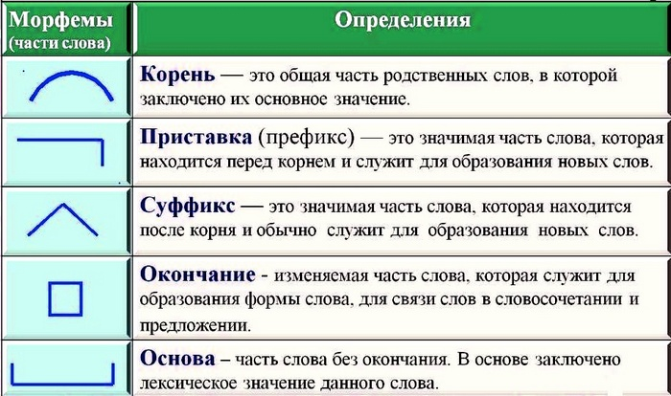
Приставки и суффиксы могут быть словообразующими и формообразующими.
Словообразовательными (словообразующими) называются приставки и суффиксы, служащие для образования новых слов (утро — утренний, знают — знающий, правда — неправда).
Формообразовательные (формообразующие) приставки и суффиксы служат для образования форм слов (нарисовать — форма совершенного вида глагола рисовать, чистейший — форма превосходной степени прилагательного чистый, писал — форма прошедшего времени глагола писать).

В русском языке одни и те же приставки служат для образования слов разных частей речи (собеседник, состояться; признать, признак), а большинство суффиксов служат для образования какой-либо одной части речи (-чик-, -ость и др. — имён существительных, -ск-, -н- и др. — имён прилагательных, -ова-, -ева-, -ива-, -ыва- и др. — глаголов, -о-, -е-, -ому-, -ему-, -и- и др. — наречий).

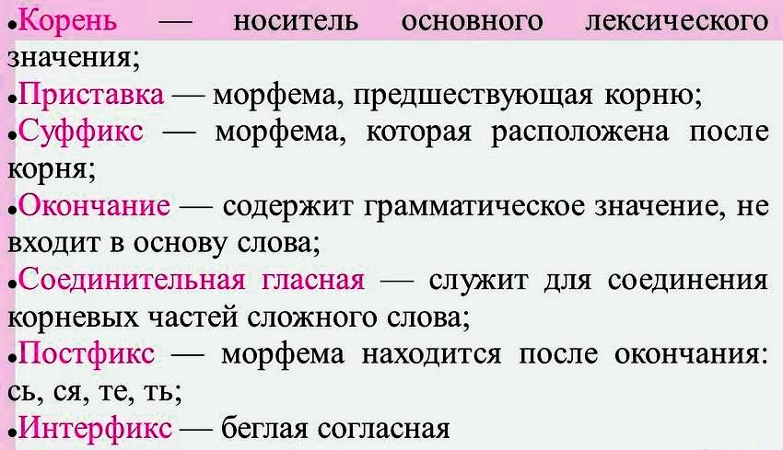

«Основные способы словообразования»
Словообразование — раздел языкознания, изучающий законы образования слов. Словообразование — один из главных источников пополнения словарного запаса. Новые слова образуются постоянно. Это обусловлено переменами в жизни общества. Основные способы словообразования в русском языке следующие:
- приставочный способ. Слова образуются при помощи приставки: ходить — с-ходить, звучный — без-звучный;
- суффиксальный способ. Слова образуются при помощи суффикса: туман — туман-н-ый, белый — бел-оват-ый;
- приставочно-суффиксальный способ. Слова образуются при помощи приставки и суффикса: сложный — усложнить, окно — подоконник;
- бессуффиксный способ. Бессуффиксным способом слова образуются редко. Этим способом образуются от глаголов имена существительные, которые обычно означают результат действия, обозначенного глаголом: взрывать — взрыв, ходить — ход. Бессуффиксным способом существительные образуются и от некоторых прилагательных: синий — синь, тихий — тишь;
- сложение:
  - слов: диван-кровать, спортинвентарь (без соединительной гласной);
  - основ с соединительной гласной о или е: луноход (луна + ход);
  - части основы с целым словом или частей основы: стенгазета, спецкор.
  - начальных букв слова: РФ — Российская Федерация, вуз — высшее учебное заведение. Слова, образованные таким путем, называются сложносокращенными словами, или аббревиатурой;
- путем перехода слов из одной части речи в другую: рабочий (прилагательное) костюм — молодой рабочий (существительное), идти наудачу (наречие) — надеяться на удачу (существительное).
- сращение слов в одно: сейчас (от сей час), сегодня (от сего дня), многозначащий (от много значить).
Схема «Основные способы словообразования»
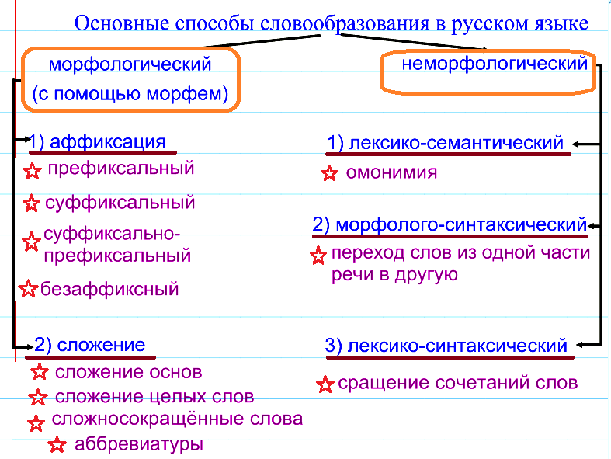

Таблица «Основные способы словообразования»
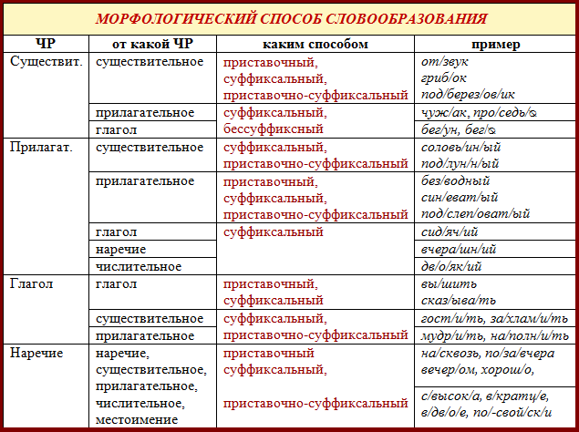

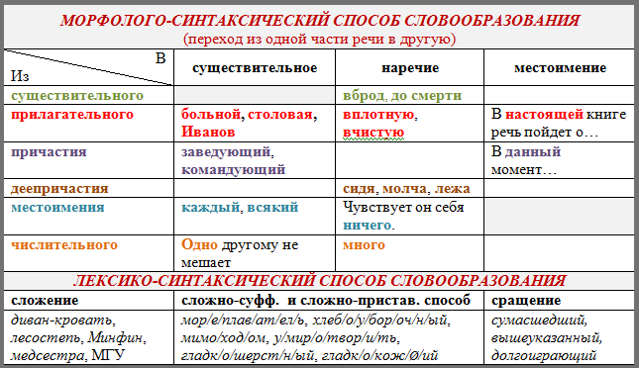
1. Префиксальный (приставочный) способ — это образование нового слова путем присоединения префикса (приставки) к производящей основе:
- писать → выписать
- вид →подвид
- забавный → презабавный
2. Суффиксальный способ (суффиксация) — это присоединение к производящей основе словообразующего суффикса:
- находить → находка
- цвет (цветок) → цветник
- улыбаться → улыбка
3. Приставочно-суффиксальный способ используется в образовании новых слов с помощью двух аффиксов: приставки и суффикса
- локоть → подлокотник
- беседа → собеседник
- свежий → освежить
- море → заморский
- мох → замшеть
4. Нулевая суффиксация (безаффиксный, бессуффиксальный способ) — это образование нового слова с помощью нулевого суффикса:
- взводить → взвод
- припевать → припев
- свинья → свин ой
- золото → золот ой
- восемь → восьм ой
5. Постфиксация — это присоединение к производящей основе постфиксов -то, -либо, -нибудь, -ся:
- кто → кто-то
- что → что-нибудь
- где → где-либо
- когда → когда-то
- бросать → бросаться
6. Префиксально-постфиксальный (приставочно-постфиксальный) способ используется для образования новых слов с помощью приставки и постфикса:
- слушать →вслушаться
- нюхать →принюхаться
- думать →вдуматься
- тосковать →истосковаться
- ждать →дождаться
7. Суффиксально-постфиксальный способ — это присоединение к производящей основе одновременно двух аффиксов: суффикса и постфикса.
- толпа → толпиться
- скупой → скупиться
- переговорить → переговариваться
8. Сложение — способ образования, при котором происходит соединение
1) двух производящих основ в одно слово
а) без помощи соединительной гласной (интерфикса):
- кресло-кровать;
- платье-халат;
- ракета-носитель;
- ковёр-самолет;
б) с помощью интерфикса:
- север , восток → северо-восток;
- сухие фрукты → сухофрукты;
- свод неба → небосвод;
- птица, фабрика → птицефабрика;
- хранилище для овощей → овощехранилище;
2) сложение усеченной основы и слова:
- ветеринарный врач→ ветврач;
- туристический поход→ турпоход;
- медицинский пункт→ медпункт;
3) сложение усеченных основ слов:
- заместитель председателя → зампред;
- мотоцикл педальный → мопед;
- профсоюзный комитет → профком;
4) аббревиация — сложение звуков или названий начальных букв словосочетаний:
- МХАТ
- ГОЭЛРО
- ГАИ
- нэп
- МИД
- ОБСЕ
9. Сложносуффиксальный способ — это сложение производящих основ с помощью интерфикса и с одновременной суффиксацией:
- длинная шерсть + -н- → длинношерстный;
- хлеб, резать + -к- → хлеборезка;
- сам, варить + → самовар;
- черные брови + → чернобровый;
- каша, варить + → кашевар.

Таблица с примерами
Способы образования словПримеры
1. Приставочный | текст → подтекст  гнать → догнать
2. Суффиксальный | белый → белизна  пахать → пахота  сотворить → сотворение
3. Приставочно-суффиксальный | люди → безлюдный  долгий → задолго  дом → надомник
4. Бессуффиксальный | отдыхать → отдых  зеленый → зелень  супруг → супруга
5. Постфиксальный | какой → какой-нибудь  что → что-то  где → где-либо
6. Сложение:  1) двух основ  2) двух основ + суффикс  3) сокращенных основ  4) начальных букв или звуков | пожар, опасный → пожароопасный  диван, кровать → диван-кровать  канат, ходить → канатоходец  море, плавать → мореплаватель  специальный корреспондент → спецкор  МХАТ, ОБСЕ, ЮНЕСКО
7. Слияние целых слов | густо, населенный → густонаселенный  мало, знакомый → малознакомый
8. Переход из одной части речи в другую | загорающие (сущ.) – загорающие (прич.) люди;  прохожий (сущ.) – прохожий (прил.) человек

Схема «Образование сложных слов и их написание»
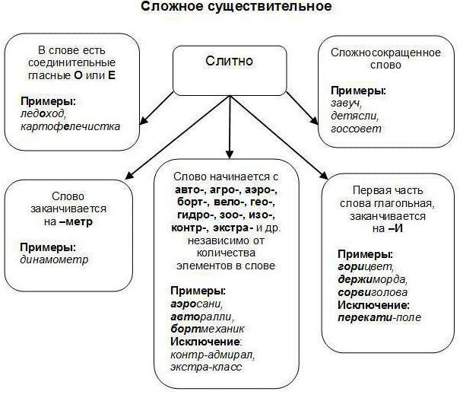
Самостоятельная работа, выполнение тестового задания.
- В каком ряду все слова однокоренные?
- Дрожать, продрогнуть, вздрагивать;
- кусать, закуска, вкусный;
- воспитать, питание, подписка;
- утроить, третий, трефовый.
- В каком ряду во всех словах выделяется нулевое окончание?
- Вбок, вброд, ввысь;
- вверх, вдаль, взлет;
- ввоз, вдох, взгляд;
- вниз, вдоль, взмах.
- В каком ряду все слова не имеют окончания?
- Крюк, номер, насквозь;
- мышь, здесь, четверо;
- издавна, заново, лишь;
- напрокат, самокат, вдоволь.
- В каком слове выделяются два окончания?
- Кареглазый;
- что-либо;
- семьдесят;
- кафе-бар.
- В каком ряду во всех словах выделенные морфемы являются словоизменительными (формообразующими)?
- Наи-меньший, от-плыть, напева-я;
- сдела-л-а, велич-айш-ий, наи-худший;
- красив-ее, вынес-л-а, снов-а;
- пере-пилить, ши-л-и, весел-ей.

- В каком ряду во всех словах выделяется приставка над-?
- Надпись, надуманный, надоедать;
- надрез, надомница, надувной;
- надломленный, надкусить, надсечка;
- надрубка, надрываться, надежность.
7. В каком ряду во всех словах выделяется приставка ис-?
1) Искалеченный, исколесить, искрометный;
2) искореженный, искоса, искательница;
3) искривленный, искуситель, исключительный;
4) искупление, исклеванный, ископаемые.
8. В каком ряду во всех словах выделяется окончание -ите?
1) Тратите, поднесите, толкните;
2) хотите, красите, согните;
3) строите, караулите, позволите;
4) берегите, подчеркните, соберите.
9. В каком слове есть суффикс -чик-?
1) Пончик;
2) зайчик;
3) ключик;
4) грузчик.

